ФЕДЕРАЛЬНОЕ АГЕНТСТВО
ПО ТЕХНИЧЕСКОМУ РЕГУЛИРОВАНИЮ И МЕТРОЛОГИИ
 | НАЦИОНАЛЬНЫЙ СТАНДАРТ  РОССИЙСКОЙ  ФЕДЕРАЦИИ | ГОСТ Р  (первая редакция)
Устройство контрольного разделительного слоя крыш и подземных частей зданий и сооружений
Правила и контроль выполнения работ

Настоящий проект стандарта не подлежит применению до его утверждения

Москва
Российский институт стандартизации
202_
Предисловие

- РАЗРАБОТАН Национальным кровельным союзом (НКС) и Обществом с ограниченной ответственностью «К-системс групп» (ООО «К-системс групп»)
- ВНЕСЕН Техническим комитетом по стандартизации ТК 400 «Производство работ в строительстве. Типовые технологические и организационные процессы»
- УТВЕРЖДЕН И ВВЕДЕН В ДЕЙСТВИЕ Приказом Федерального агентства по техническому регулированию и метрологии от №
- ВВЕДЕН ВПЕРВЫЕ

Правила применения настоящего стандарта установлены в статье 26 Федерального закона от 29 июня 2015 г. № 162-ФЗ «О стандартизации в Российской Федерации». Информация об изменениях к настоящему стандарту публикуется в ежегодном (по состоянию на 1 января текущего года) информационном указателе «Национальные стандарты», а официальный текст изменений и поправок – в ежемесячном информационном указателе «Национальные стандарты». В случае пересмотра (замены) или отмены настоящего стандарта соответствующее уведомление будет опубликовано в ближайшем выпуске ежемесячного информационного указателя «Национальные стандарты». Соответствующая информация, уведомление и тексты размещаются также в информационной системе общего пользования – на официальном сайте Федерального агентства по техническому регулированию и метрологии в сети Интернет (www.rst.gov.ru)

© Оформление. ФГБУ «Институт стандартизации», 202_
Настоящий стандарт не может быть полностью или частично воспроизведен, тиражирован и распространен в качестве официального издания без разрешения Федерального агентства по техническому регулированию и метрологии

Содержание
1 Область применения
2 Нормативные ссылки
3 Термины, определения и сокращения
4 Общие требования
5 Требования к оборудованию, инструментам и материалам
6 Последовательность выполнения отдельных технологических операций
7 Способы и приемы выполнения отдельных работ в технологических процессах
8 Допуски для оптимального проведения технологического процесса
9 Методы контроля качества укладки контрольного разделительного слоя
10 Требования безопасности и охраны окружающей среды
Приложение А (справочное) Перечень оборудования и инструмента для монтажа контрольного разделительного слоя
Приложение Б (обязательное) Схемы монтажа контрольного разделительного слоя на конструктивно-сложных участках кровли без сборной стяжки с водоизоляционным слоем из полимерного материала
Приложение В (обязательное) Схемы монтажа контрольного разделительного слоя на конструктивно-сложных участках кровли со сборной стяжки с водоизоляционным слоем из полимерного материала
Библиография

НАЦИОНАЛЬНЫЙ СТАНДАРТ РОССИЙСКОЙ ФЕДЕРАЦИИ
Устройство контрольного разделительного слоя крыш и подземных частей зданий и сооружений
Правила и контроль выполнения работ
Installation of a control separation layer of roofs and underground parts of buildings and structures
Requirements for manufacturing and control operations

Дата введения –
- Область применения
Настоящий стандарт распространяется на процессы устройства контрольного разделительного слоя на крышах и подземных частях зданий и сооружений, на которых предусмотрено устройство водоизоляционного ковра из битумного, битумно-полимерного или полимерного материала путем приклеивания, механического крепления или свободного укладывания с последующим пригрузом.
Настоящий стандарт устанавливает правила выполнения работ, контролю их выполнения и требования к результатам работ по укладке контрольного разделительного слоя в ходе строительства, реконструкции и капитального ремонта крыш, подземных частей зданий и сооружений.
Настоящий стандарт не распространяется на сооружение крыш и подземных частей зданий и сооружений, на которых предусмотрено устройство водоизоляционного ковра из материалов, содержащих в своем составе токопроводящие наполнители.

2 Нормативные ссылки
В настоящем стандарте использованы нормативные ссылки на следующие стандарты:
ГОСТ 12.1.019 Система стандартов безопасности труда. Электробезопасность. Общие требования и номенклатура видов защиты
ГОСТ 427 Линейки измерительные металлические. Технические условия
ГОСТ 7502 Рулетки измерительные металлические. Технические условия
персонала
ГОСТ 21830 Приборы геодезические. Термины и определения
ГОСТ 24297 Верификация закупленной продукции. Организация проведения и методы контроля
ГОСТ 34395 Материалы лакокрасочные. Электроискровой метод контроля сплошности диэлектрических покрытий на токопроводящих основаниях
ГОСТ Р 53697 Контроль неразрушающий. Основные термины и определения
ГОСТ Р ИСО 9712 Контроль неразрушающий. Квалификация и сертификация
СП 17.13330.2017 Кровли. Актуализированная редакция СНиП II-26-76
СП 48.13330.2011 Организация строительства

Примечание — При пользовании настоящим стандартом целесообразно проверить действие ссылочных стандартов (сводов правил) в информационной системе общего пользования – на официальном сайте Федерального агентства по техническому регулированию и метрологии в сети Интернет или по ежегодному информационному указателю «Национальные стандарты», который опубликован по состоянию на 1 января текущего года, и по выпускам ежемесячного информационного указателя «Национальные стандарты» за текущий год. Если заменен ссылочный документ, на который дана недатированная ссылка, то рекомендуется использовать действующую версию этого документа с учетом всех внесенных в данную версию изменений. Если заменен ссылочный документ, на который дана датированная ссылка, то рекомендуется использовать версию этого документа с указанным выше годом утверждения (принятия). Если после утверждения настоящего стандарта в ссылочный документ, на который дана датированная ссылка, внесено изменение, затрагивающее положение, на которое дана ссылка, то это положение рекомендуется применять без учета данного изменения. Если ссылочный документ отменен без замены, то положение, в котором дана ссылка на него, рекомендуется применять в части, не затрагивающей эту ссылку. Сведения о действии сводов правил целесообразно проверить в Федеральном информационном фонде стандартов.

3 Термины, определения и сокращения
В настоящем стандарте применены термины по ГОСТ 21830, ГОСТ Р ИСО 9712, ГОСТ 24297, СП 17.13330.2017, [1], а также следующие термины с соответствующими определениями:
3.1
неразрушающий контроль, НК: Область науки и техники, охватывающая исследования физических принципов, разработку, совершенствование и применение методов, средств и технологий технического контроля объектов, не разрушающего и не ухудшающего их пригодность к эксплуатации.
[ГОСТ Р 53697–2009, статья 2.20]
3.2 сплошность покрытия: Отсутствие дефектов (трещин, разрывов покрытия, пор, кратеров, полостей, недопустимых утонений, инородных включений, проколов и прочих механических повреждений), которые нарушают целостность покрытия – водоизоляционного ковра.
3.3
несплошность покрытия: Наличие дефектов в покрытии.
[ГОСТ Р 34395–2019, статья 3.3]
3.4 контрольный разделительный слой, слой: Система, предназначенная для проведения НК сплошности покрытия электроискровым методом, которая состоит из полотен электропроводящего рулонного материала, образующих единую электропроводящую поверхность под покрытием, и соединенных с ними контактных электродов, выступающих над покрытием.
3.5
электроискровой метод: Метод неразрушающего контроля, основанный на регистрации возникновения электрического пробоя и изменений его параметров в окружающей среде или на участке контролируемого объекта.
[ГОСТ Р 56542–2019, статья 3.2.95]
3.6 электропроводящие наполнители: Пигменты, фольга, углеродные, металлические или иные частицы, обладающие достаточной электропроводностью для применения электроискрового метода контроля сплошности покрытий.
3.7 покрытие: Водоизоляционный слой (кровля) или слой подземной гидроизоляции.
3.8 контактный электрод, электрод: Электрод из нержавеющей стали, предназначенный для надежного электрического контакта между электропроводящим рулонным материалом и электроискровым дефектоскопом в момент проведения НК.
3.9 электропроводящий рулонный материал: Материал, имеющий в своем составе электропроводящие наполнители, а его электропроводность достаточна для проведения НК сплошности покрытия электроискровым методом.

- Общие требования
4.1 Устройство контрольного разделительного слоя, схематичное изображение которого представлено на рисунке 1, выполняют с целью проведения НК сплошности покрытия до устройства вышележащего слоя (грунта, дощатых и иных настилов).
4.2 Слой должен образовывать сплошную электропроводящую поверхность и по площади соответствовать покрытию.
4.3 Основанием для слоя могут служить ровные поверхности сборных стяжек, теплоизоляционных плит, монолитных или сборных плит из бетона или железобетона, существующих наплавляемых битумных материалов, дощатых и иных настилов (рисунок 2), удовлетворяющих требованиям СП 17.13330.2017. Тип электропроводящего рулонного материала для формирования слоя должен быть выбран исходя из структуры и свойств основания.

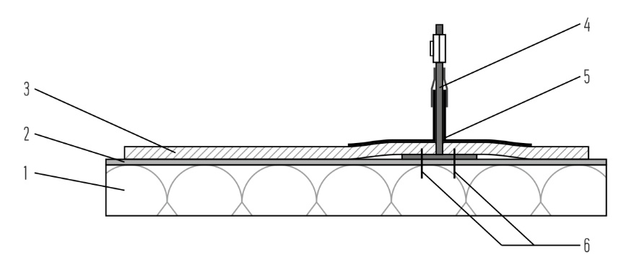
1 – основание для слоя; 2 – слой; 3 – покрытие; 4 – контактный электрод;
5 – гидроизолирующее покрытие «фартук»; 6 – механический крепеж
Рисунок 1 – Схематичное изображение устройства контрольного разделительного слоя
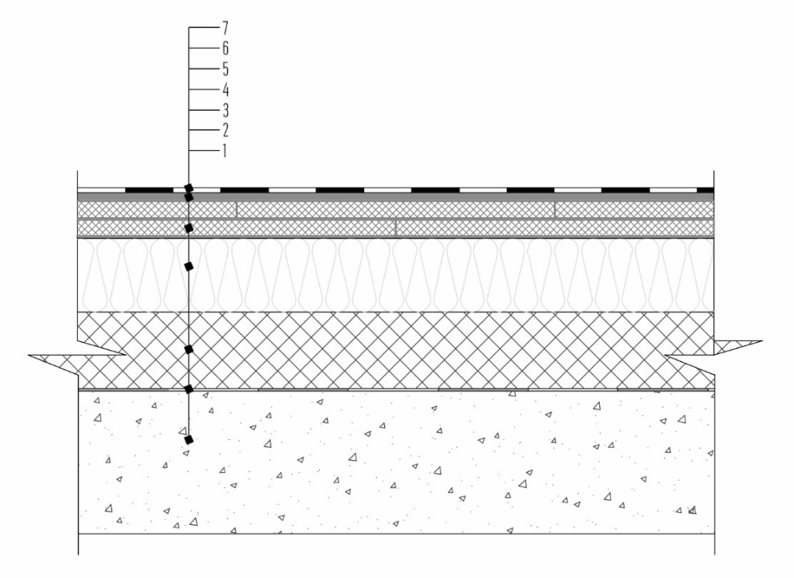
1 – основание (цементная стяжка, бетонная плита и т.п.); 2 – пароизоляция;
3, 4 – теплоизоляция; 5 – листы сборной стяжки; 6 – контрольный разделительный слой; 7 – покрытие
Рисунок 2 – Схематичное расположение контрольного разделительного слоя на плоском основании

4.4 Устройство слоя необходимо выполнять в соответствии с документацией, содержащей следующие материалы:
- комплект проектной и рабочей документации, прошедшей при необходимости соответствующую экспертизу, утвержденный заказчиком (генподрядчиком) на производство работ с подписью ответственного лица путем простановки штампа на каждом листе;
- проект производства работ (ППР), согласованный с заказчиком (генподрядчиком);
- паспорта, сертификаты и другие сопроводительные документы на материалы и конструкции, подтверждающие качество и их соответствие проектной документации;
- акт сдачи-приемки несущего основания крыши или подземной части здания или сооружения в соответствии с [1];
- иные документы, если они определены договором или нормативными правовыми актами, действующими на территории государства, принявшего настоящий стандарт.
4.5 Подготовительные работы включают в себя выполнение предусмотренных ППР мероприятий по организации стройплощадки, в том числе:
- верификацию материалов для устройства слоя в соответствии с ГОСТ 24297 (разделы 5 и 8) по требованию генподрядчика (заказчика);
- подводку электроэнергии при необходимости использования электроинструмента в ходе монтажа слоя;
- подготовку площадки для приема и складирования материалов для устройства слоя;
- подъем/спуск материалов для монтажа слоя осуществляют в заводской упаковке в количестве, не превышающем потребность в них в течение одной смены;
- непосредственно перед формированием слоя производят подготовку или проверку поверхности крыши/подземного сооружения, чтобы она была ровной, сухой, чистой и свободной от посторонних предметов.
4.6 Контроль и оценка соответствия производимых (выполняемых) работ включают в себя:
- операционный контроль в процессе выполнения производимых работ;
- оценку соответствия выполненных работ.
4.6.1 Операционный контроль выполняемых работ необходимо осуществлять на протяжении всего периода проведения работ специалистами организации, выполняющей строительство, строительным контролем службы заказчика (генподрядчика), а также авторским надзором в лице специалистов проектной организации либо другой организации, имеющей разрешение на проведение указанного вида работ (если данный контроль предусмотрен договором).
4.6.1.1 Операционному контролю подлежат:
- наличие временного крепления электропроводящего рулонного материала, формирующего слой, к нижележащему основанию крыши (листу сборной стяжки, теплоизоляции или иному основанию в соответствии с проектной документацией) или подземного сооружения;
- величину нахлеста смежных полотнищ электропроводящего рулонного материала, который должен быть не более 10 % от ширины рулона, но не менее 100 мм;
- повсеместность прокладки ленты из электропроводящего рулонного материала вдоль сварных или клеевых швов из рулонных полимерных или битум-полимерных материалов, устраиваемых безогневым методом;
- качество и шаг спаек, осуществление контактной обработки мест спаек жидкими электропроводящими составами, а также локальные крепления мест спаек к основанию крыши, при применении материалов, требующих данный способ соединения.
4.6.1.2 Измерения следует выполнять с использованием следующих инструментов:
- дальномера – по ГОСТ 21830;
- металлической линейки – по ГОСТ 427;
- металлической рулетки – по ГОСТ 7502.
4.6.1.3 Результаты операционного контроля необходимо фиксировать в общем журнале работ или специальном журнале по отдельным видам работ, форма которых приведена в [2].
4.6.2 Обязательному контролю подлежат:
- сплошность укладки слоя по всей поверхности крыши или подземной части здания или сооружения;
- соответствие всех примыканий слоя к выступающим над крышей конструкциям схемам (в зависимости от состава кровли) из приложений Б и В;
- качество выполнения примыкания контактных электродов к поверхности покрытия.
4.6.2.1 Результаты обязательного контроля по устройству слоя сопровождают составлением акта освидетельствования скрытых работ по форме, указанной в [2].
4.7 По завершении работ (этапа работ) осуществляют оценку соответствия выполненных работ (этапа работ) требованиям проектной и рабочей документации, строительных норм и правил, стандартов и технических условий, действующих на территории государства, принявшего настоящий стандарт.
- Требования к оборудованию, инструментам и материалам
5.1 Рекомендуемый перечень оборудования и инструмента для монтажа слоя приведен в приложении 1.
  - Оборудование и инструмент должны быть в исправном и чистом состоянии.
  - При устройстве слоя в качестве вспомогательных материалов необходимо применять:
- двустороннюю клеевую ленту (рисунок 3а), предназначенную для временного крепления электропроводящих рулонных материалов на вертикальные поверхности, например из бетона или камня (не используют для обеспечения надежного механического крепления);
- электрод (рисунок 3б), а их количество устанавливают из расчета 1 шт на площадь покрытия не более 500 м²;
- ленту из электропроводящего рулонного материала с шириной на 50-70 мм больше, чем ширина нахлеста мембранного покрытия, которую прокладывают вблизи сварных и клеевых швов (рисунок 4), с целью обеспечения возможности проверки швов покрытия на сплошность.
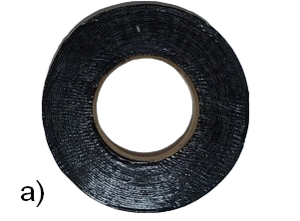 | 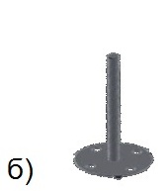
Рисунок 3 – Двусторонняя клеевая лента (а), электрод (б)
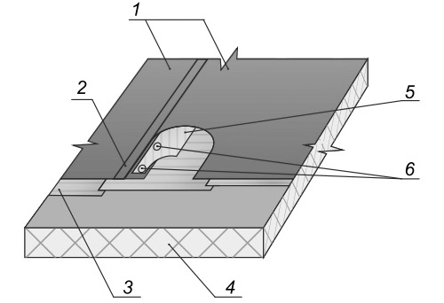
1 – покрытие; 2 – шов (клеевой, сварной); 3 – контрольный разделительный слой;
4 – основание крыши или подземной части здания/сооружения по проекту; 5 – лента из электропроводящего рулонного материала; 6 – механическое крепление покрытия
Рисунок 4 – Исполнение узла перехлеста полотнищ покрытия с возможностью контроля сплошности шва покрытия
- Последовательность выполнения отдельных технологических операций
  - Устройство слоя состоит из следующих основных этапов:
- укладка электропроводящего рулонного материала захватками временным креплением на конструктивно-простых участках,
- укладка электропроводящего рулонного материала на конструктивно-сложных участках (для крыши: вблизи ендовы, конька, трубы, парапета, деформационного шва, аэратора; для подземных частей зданий и сооружений: вблизи технологических отверстий, вводов/выводов кабелей и труб и т.д.) в соответствии со схемами, представленными в приложениях Б, В;
- монтаж электродов, соединение с системой молниезащиты (для крыши) и их герметизация с покрытием.
  - На основных горизонтальных участках поверхности крыши или подземной части зданий и сооружений:
- электропроводящий рулонный материал укладывают сплошным слоем на основание с нахлестом смежных полотнищ в 10 % от ширины материала, но не менее 100 мм, а способ соединения полотнищ выбирают в соответствии с типовой технологической картой для применяемого материала,
- временное крепление электропроводящего рулонного материала следует выполнять точечно, в зависимости от типа основания с помощью двусторонней клейкой ленты на тканевой основе или пластиковых крепежных элементов.
6.3 На участках примыкания покрытия к выступающим над крышей конструктивным элементам или на вертикальных участках подземной части зданий и сооружения слой:
- формируют на всю высоту устройства покрытия;
- временное крепление осуществляют точечно или линейно с помощью двустороннего скотча или механически за верхнюю кромку,
- постоянное крепление рулонного электропроводящего рулонного материала необходимо производить при механическом креплении покрытия.
  - Лента из электропроводящего рулонного материала должна быть уложена вдоль всех сварных швов (до их устройства) неразрывно по оси расположения пластиковых крепежных элементов для создания единой электропроводящей поверхности (рисунок 4). Лента, уложенная в шов покрытия, должна иметь надежный электрический контакт со слоем.
- Способы и приемы выполнения отдельных работ в технологических процессах
  - Соединения электропроводящих рулонных материалов должно быть произведено в соответствии с типовой технологической картой.
    - Смежные полотна фольгированного электропроводящего рулонного материала должны соприкасаться слоем металлической фольги (рисунок 5).
    - Смежные полотна электропроводящего рулонного материала с токопроводящим наполнителем (рисунок 6) должны быть спаяны между собой, а места спайки обработаны электропроводящей суспензией.
  - Укладка ленты из материала для контрольного разделительного слоя
должна быть выполнена в соответствии со схемой (рисунок 7).
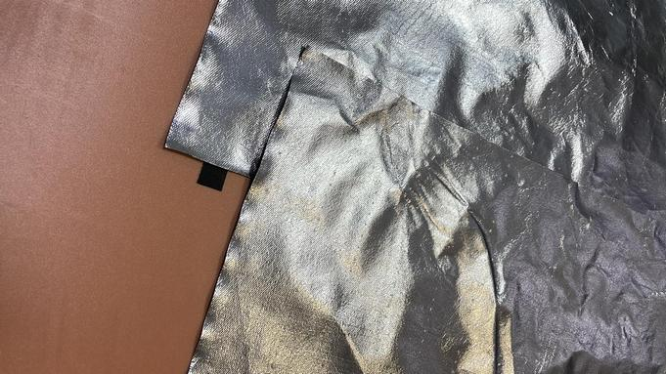
Рисунок 5 – Пример соединения электропроводящего рулонного материала с фольгированным слоем
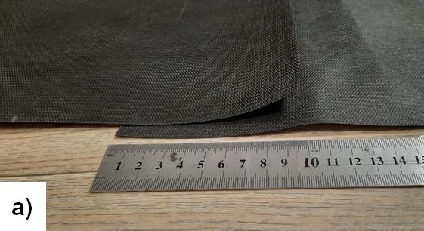 | 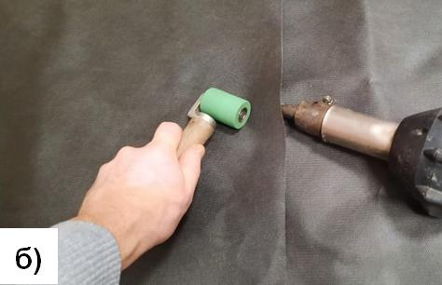 | 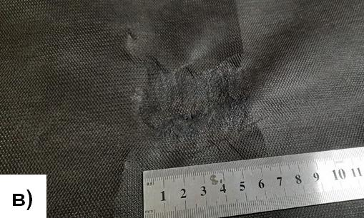
Рисунок 6 – Соединение рулонного материала с электропроводящим наполнителем: нахлест 100 мм (а), сварка с помощью фена и валика (б), участок спайки не менее 50х50 мм (в)
1 – покрытие; 2 – шов полотен покрытия; 3 – механическое крепление к основанию;
4 – основание; 5 – лента из электропроводящего рулонного материала; 6 – слой из электропроводящего рулонного материала
Рисунок 7 – Схема укладки ленты в шов

  - Монтаж электродов производят с учетом конструктивных особенностей конкретного участка в последовательности указанной на рисунке 8, а места установки электродов должны соответствовать проекту.
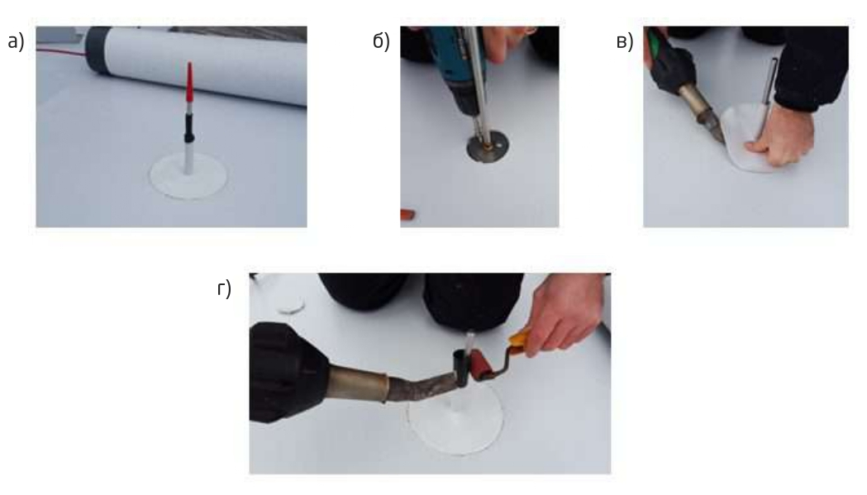
Рисунок 8 – Общий вид электрода после установки (а), механическое крепление электрода к основанию (б), герметизация примыкания электрода к покрытию (в) и герметизация термоусадочного фартука вокруг электрода (г)

    - Электроды должны иметь надежный электрический контакт со слоем с помощью металлических крепежных элементов. Для повышения надежности электрического контакта между электропроводящим рулонным материалом и электродом следует руководствоваться типовой технологической картой для применяемого материала.
    - Электроды рекомендуется устанавливать на вертикальных поверхностях из бетона или камня.
    - Электроды, установленные на крыше, должны быть подключены к системе молниезащиты.
- Допуски для оптимального проведения технологического процесса
  - Ширина ленты из электропроводящего рулонного материала вдоль сварных или клеевых швов покрытия должна быть больше на 50 мм и более, чем расстояние от шва до края покрытия и обеспечивать надежный электрический контакт между лентой и основным контрольным разделительным слоем.
  - Для электропроводящего рулонного материала не требующего спайки необходимо механическое скрепление в местах перехлестов, не менее чем 1 точка фиксации на каждые 20 п.м. материала.
  - Для электропроводящего рулонного материала требующего спайки необходимо соблюдать следующие условия:
- температура фена для спайки 180–200 ^{о}С;
- размер точки спайки не менее 5 х 5 см;
- количество спаек не менее 1 спайки на 10 п.м. перехлеста;
- в места спайки должен быть смонтирован кровельный крепеж, для исключения возможности разрыва спайки из-за ветрового воздействия;
- повышение надежности электрического контакта полотнищ в местах спаек осуществляют с помощью использования жидкого электролита в соответствии с типовой технологической картой.
- Методы контроля качества укладки контрольного разделительного слоя
  - Ширину нахлеста измеряют с помощью металлической линейки или рулетки.
  - Шаг спаек измеряют с помощью металлической рулетки.
  - Равномерность укладки электропроводящего рулонного материала для формирования слоя, качество спаек, повсеместность прокладки ленты из электропроводящего рулонного материала оценивают при визуальном осмотре.
- Требования безопасности и охраны окружающей среды
12.1 Во время укладки слоя на поверхности крыши или подземного здания/сооружения и вблизи должны отсутствовать легковоспламеняющиеся, взрывоопасные жидкости и газы, химически активные реагенты.
12.2 При выполнении работ по укладке электропроводящих рулонных материалов для формирования контрольного разделительного слоя персонал должен выполнять общие требования по электробезопасности по ГОСТ Р 12.1.019, а также требования правил техники безопасности, технических регламентов, инструкций по охране труда, а также иных норм и правил техники безопасности.
12.3 Остатки электропроводящего рулонного материала должны быть отправлены на склад или утилизированы в соответствии с маркировкой на этикетке материала.
12.4 При работе на подземных частях зданий и сооружений необходимо соблюдать требования [3].
Приложение А
(справочное)
Перечень оборудования и инструмента для монтажа контрольного разделительного слоя

Таблица А.1. Рекомендуемый перечень оборудования и инструмента для монтажа контрольного разделительного слоя одним звеном/бригадой
№ | Наименование инструмента | Тип, марка, нормативный документ | Технические характеристики | Назначение | Кол-во, шт
1 | Нож кровельный | - | - | Резка материалов | 2
2 | Кран крышевой | ГОСТ 18975 | Грузоподъемность 320 кг | Подъем материалов | 1
3 | Строп 4-х ветвевой | пс 320 | Грузоподъемность 10 т | Подача кровельных  материалов на крышу | 1
4 | Тележка для подачи материала | Мосгорстрой | Масса 17 кг | Подвоз материалов | 1
5 | Контейнер для  рулонных кровельных материалов | РЧ 1688.00.000 | Масса 76 кг | Подача рулонов  на крышу | 1
6 | Бокорезы профессиональные | ПС-О,5И | - | Перекусывание  проволоки | 1
7 | Рулетка | ГОСТ 7502 | - | Раскрой материалов и измерение расстояний | 2
8 | Метр складной металлический | - | Длина 1 м |  | 1
9 | Двухметровая рейка | - | Длина 2 м | Контроль ровности поверхности | 1

Приложение Б
(обязательное)
Схемы монтажа контрольного разделительного слоя на конструктивно-сложных участках
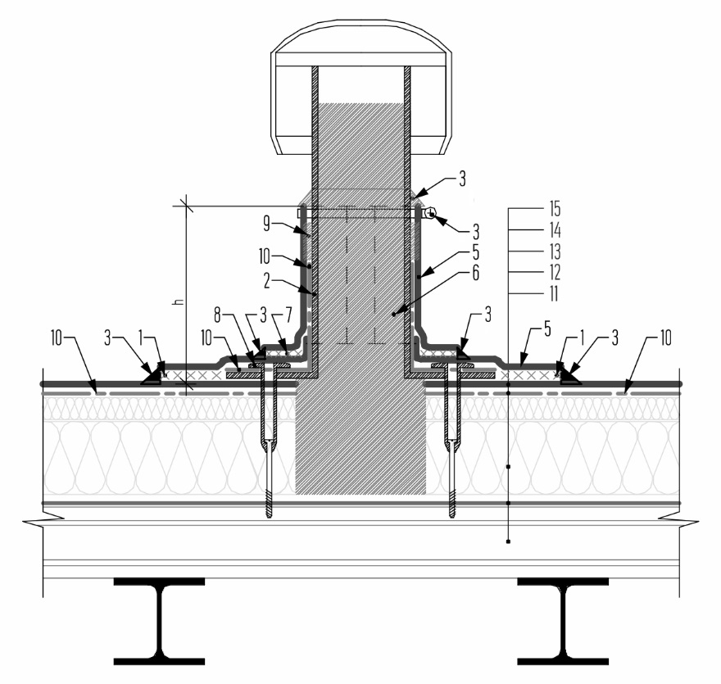
1 – сварной шов 40мм; 2 – флюгарка; 3 – совместимый с материалом покрытия герметик; 4 – зажимной хомут; 5, 12, 15 – покрытие; 6 – гравий; 7 – сварной шов 20 мм;
8 – телескопический крепеж; 9, 10, 14 – контрольный разделительный слой;
11 – несущая конструкция; 13 – теплоизоляция
Рисунок Б1 – Схема монтажа слоя вблизи аэратора
1 – сварной шов 40 мм; 2 – теплоизоляция; 3 – деревянный антисептированный брус;
4 – пароизоляционная пленка; 5 – сжимаемый утеплитель; 6 – компенсатор из оцинкованной стали; 7, 13 – покрытие; 8,12 – контрольный разделительный слой;
9 – несущая конструкция; 10 – пароизоляционный слой; 11 – утеплитель
Рисунок Б2 – Схема монтажа слоя вблизи поперченого деформационного шва
1 – сварной шов покрытия; 2 – телескопический крепеж; 3 – уголок из оцинкованной стали; 4 – негорючий утеплитель высотой 250 мм внутри гофры профлиста; 5 – лента из материала контрольного разделительного слоя; 6, 11 – контрольный разделительный слой; 7 – совместимый с материалом покрытия герметик; 8 – несущая конструкция; 9 – пароизоляция; 10 – утеплитель; 12 – покрытие
Рисунок Б3 – Схема монтажа слоя ендовы

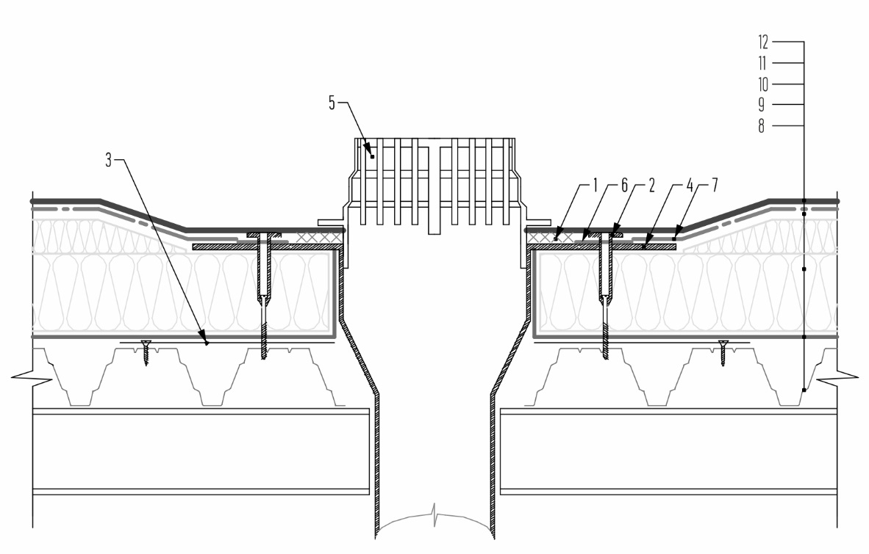
1 – сварное или клеевое соединение шва; 2 – телескопический крепеж;
3 – поддон - лист из оцинкованной стали; 4 – чаша водосточной воронки;
5 – листоуловитель; 6 – электроконтактная лента; 7,11 – контрольный разделительный слой; 8 – несущая конструкция; 9 – пароизоляция;
10 – утеплитель; 12 – покрытие
Рисунок Б4 – Схема монтажа слоя вблизи водосточной воронки

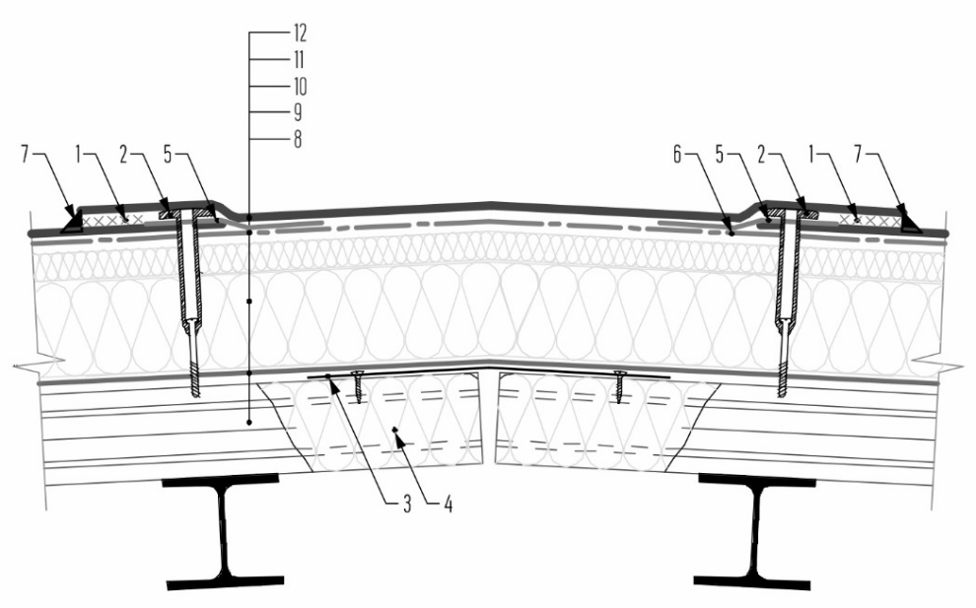
1 – сварное или клеевое соединение шва; 2 – телескопический крепеж; 3 – уголок из оцинкованной стали, 4 – заполнить гофры профлиста негорючим утеплителем на 250 мм; 5 –лента из материала контрольного разделительного слоя; 6, 11 – контрольный разделительный слой; 7 – совместимый с материалом покрытия герметик; 8 – несущая конструкция; 9 – пароизоляция; 10 – утеплитель; 12 – покрытие
Рисунок Б5 – Схема монтажа слоя вблизи конька

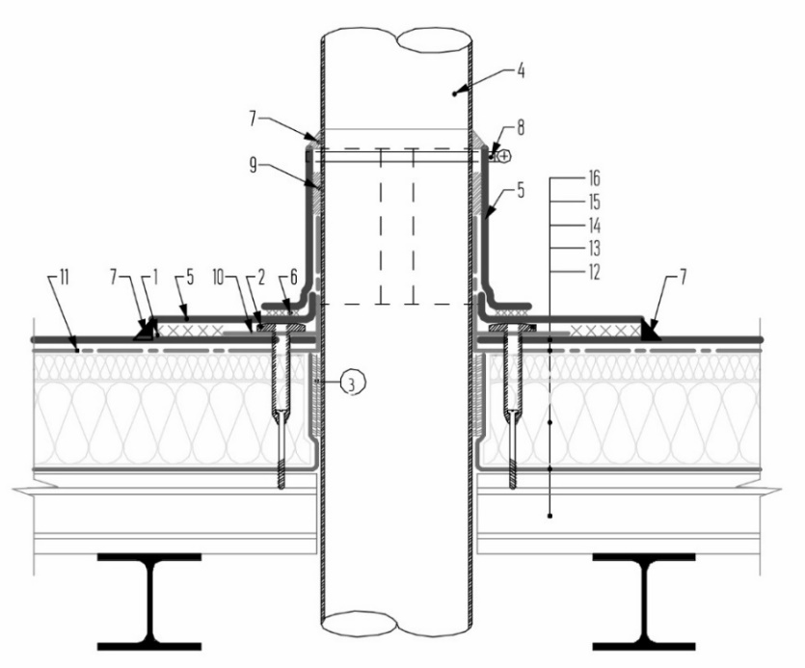
1 – сварное или клеевое соединение шва; 2 – телескопический крепеж;
3 – двухсторонняя самоклеящаяся лента; 4 – труба; 5,16 – покрытие; 6 – сварной шов; 7 – совместимый с материалом покрытия герметик; 8 – зажимной хомут;
9 – теплоизоляция негорючая; 10 – лента из материала контрольного разделительного слоя; 11,15 – контрольный разделительный слой; 12 – несущая конструкция; 13 – пароизоляция; 14 – утеплитель
Рисунок Б6 – Схема монтажа слоя вблизи трубы

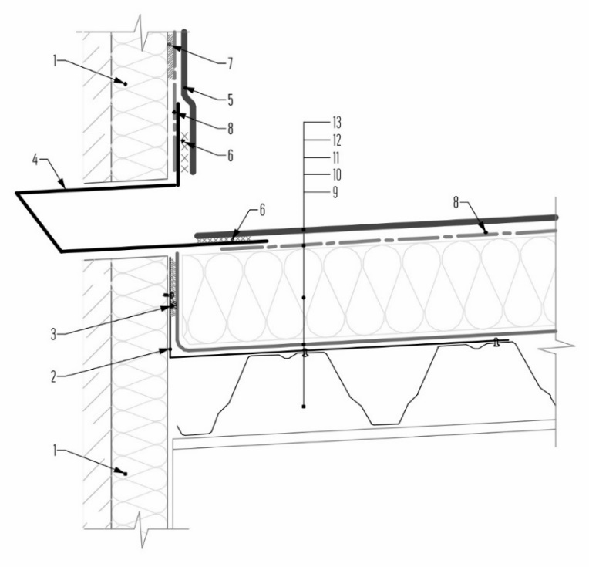
1 – сэндвич панель; 2 – уголок из оцинкованной стали; 3 – двухсторонняя самоклеящаяся лента; 4 – скоппер (угловой водосток); 5,13 – покрытие; 6 – сварное или клеевое соединение шва; 7 – клей контактный; 8,12 – контрольный разделительный слой; 9 – несущая конструкция; 10 – пароизоляция; 11 – утеплитель
Рисунок Б7 – Схема монтажа слоя вблизи слива через парапет
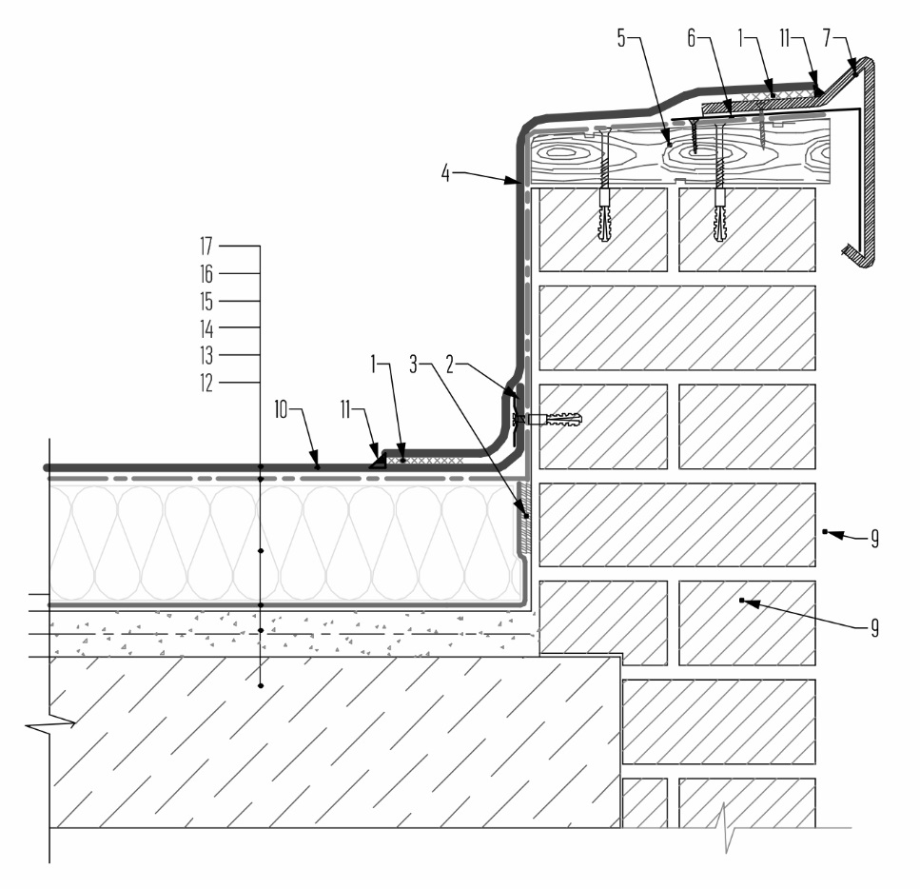
1 – сварное или клеевое соединение шва; 2 – крепеж тарельчатый; 3 – двухстронняя самоклеящаяся лента; 4, 17 – покрытие; 5 – деревянный антисептированный брус; 6 – костыль из стальной полосы 4×40мм; 7 – отлив из ламинированной жести;
8 – отделка фасада; 9 – кирпичный парапет; 10,16 – контрольный разделительный слой; 11 – совместимый с материалом покрытия герметик; 12 – железобетонное основание; 13 – разуклонка; 14 – пароизоляция; 15 – утеплитель
Рисунок Б8 – Схема монтажа слоя вблизи парапета

Приложение В
(обязательное)
Схемы монтажа контрольного разделительного слоя на конструктивно-сложных участках кровли со сборной стяжкой
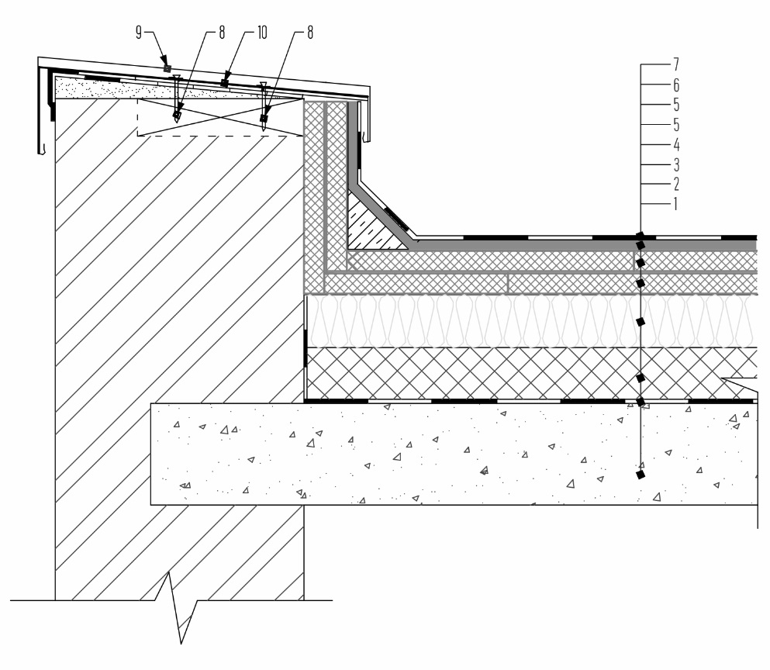
1 – основание для устройства кровли; 2 – пароизоляция; 3, 4 – теплоизоляция;
5 – листы сборной стяжки; 6 – контрольный разделительный слой; 7 – покрытие;
8 – дюбельный гвоздь; 9 – покрытие парапета из оцинкованной стали;10 – костыль из стальной полосы
Рисунок В1 – Схема монтажа слоя вблизи парапета высотой до 600 мм
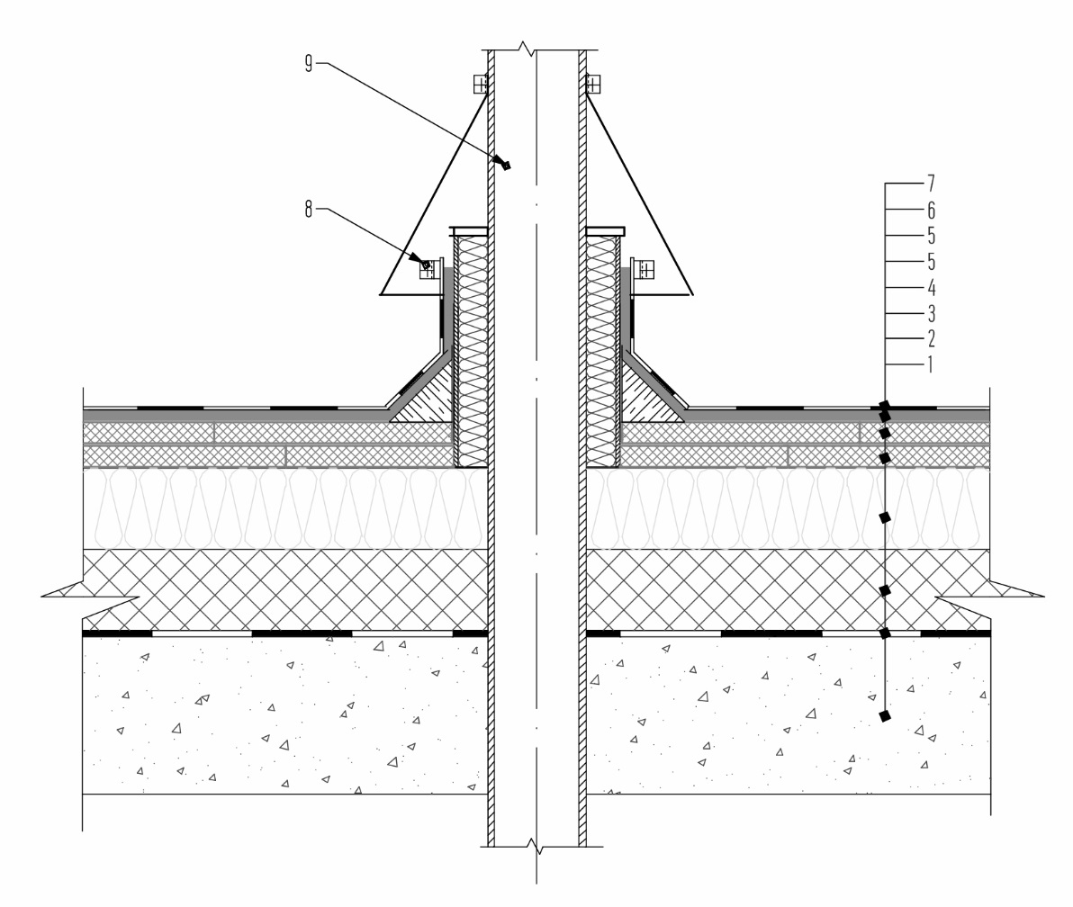
1 – основание для устройства кровли; 2 – пароизоляция; 3, 4 – теплоизоляция; 5 – листы сборной стяжки; 6 – контрольный разделительный слой; 7 – покрытие; 8 – хомут стальной;
9 – пропускаемая труба
Рисунок В2– Схема монтажа слоя вблизи трубы
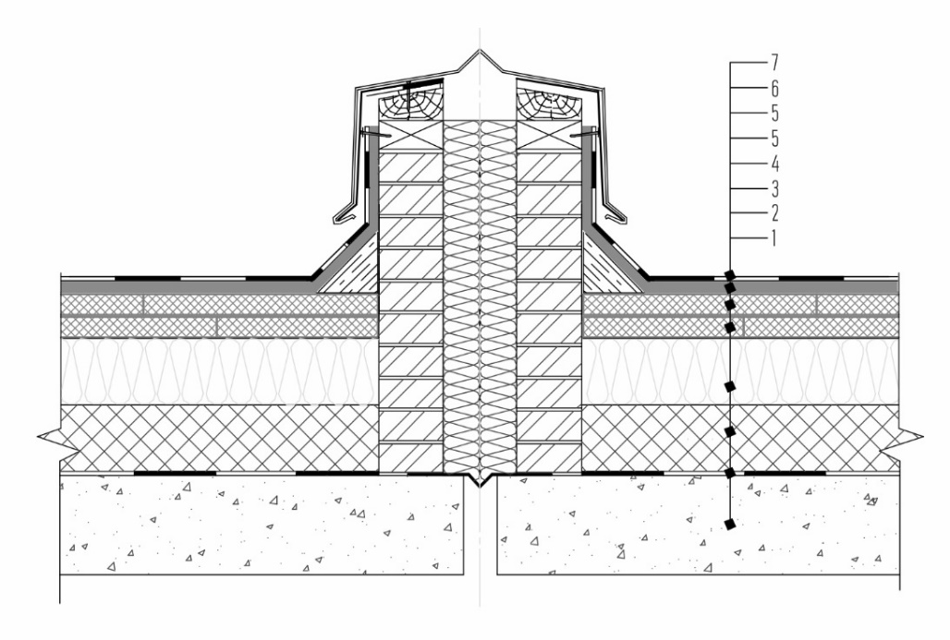
1 – основание для устройства кровли; 2 – пароизоляция; 3, 4 – теплоизоляция;
5 – листы сборной стяжки; 6 – контрольный разделительный слой; 7 – покрытие
Рисунок В3 – Схема монтажа слоя вблизи поперченого деформационного шва
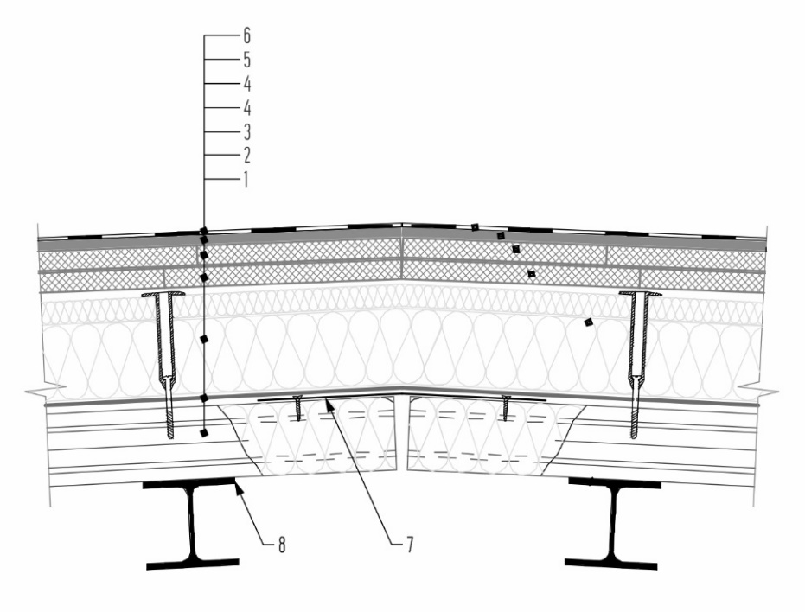
1 – несущая конструкция; 2 – пароизоляция; 3 – теплоизоляция; 4 – листы сборной стяжки;
5 – контрольный разделительный слой; 6 – покрытие; 7 – уголок из оцинкованной стали;
8 – основание для устройства кровли
Рисунок В4 – Схема монтажа слоя вблизи конька
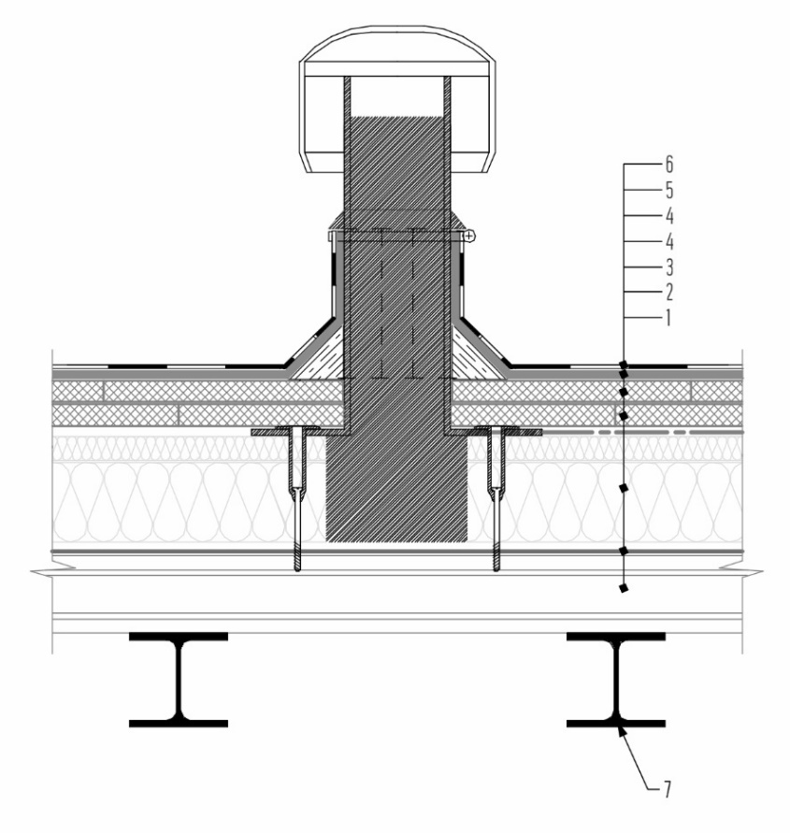
1 – несущая конструкция; 2 – пароизоляция; 3 – теплоизоляция; 4 – листы сборной стяжки;
5 – электропроводящий разделительный слой; 6 – полимерная мембрана (водоизоляционный слой); 7 – основание для устройства кровли
Рисунок В5 – Схема монтажа слоя вблизи аэратора
Библиография

[1] | РД-11-02-2006 | Требования к составу и порядку ведения исполнительной документации при строительстве, реконструкции, капитальном ремонте объектов капитального строительства и требования, предъявляемые к актам освидетельствования работ, конструкций, участков сетей инженерно-технического обеспечения
[2] | РД 11-05-2007 | Порядок ведения общего и (или) специального журнала учета выполнения работ при строительстве, реконструкции, капитальном ремонте объектов капитального строительства
[3] | ПБ 03-428-02 | Правила безопасности при строительстве подземных сооружений

УДК 624.21/.8:620.179.18:006:354 ОКС 93.040

Ключевые слова: контрольный разделительный слой, электроискровой метод, крыша, подземное сооружение, сплошность покрытия, неразрушающий контроль

Руководитель разработки
заместитель исполнительного  директора НКС | подпись | А.В. Молчанова

